Летом 2014 года Microsoft выпустила фичу к Azure, которая называется StorSimple, и о ней 2 раза вкратце писали на хабре тут <http://habrahabr.ru/company/microsoft/blog/240141/> и тут <http://habrahabr.ru/company/microsoft/blog/232239/>. Я прошляпил это обновление, как, наверно, и большинство из нас, и сейчас попробую наверстать упущенное.

Основная идея сервиса - **расширить локальное StorSimple** [**http://storsimple.seagate.com/storsimple-solution-family**](http://storsimple.seagate.com/storsimple-solution-family) **хранилище своей компании за счет Azure**. У вас на площадке стоит хранилище, и вы к нему подключаете Azure. Частота доступа к различным хранящимся данным неоднородна, есть те, к которым обращаются часто, есть те, к которые можно годами не трогать, но хранить их по различным причинам надо. К тем данным, которые вы используете часто, доступ будет на локальные SSD диски, к менее востребованным - на HDD диски и к очень редко используемым - в Azure. При этом ваше хранилище само ведет статистику доступа и переносит данные в azure для долговременного хранения. 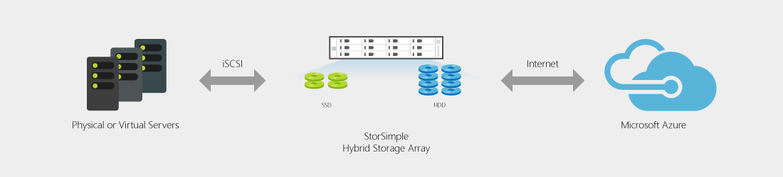

Базовая идея не нова, на основе нее была построена иерархия памяти в компьютерах (регистры, кэши процессора, оперативная память, диски, сеть…), уже давно реализована в хранилищах данных в виде разделения данных между SSD/HDD в зависимости от частоты использования. Теперь же Microsoft расширила хранилища до своего облака.

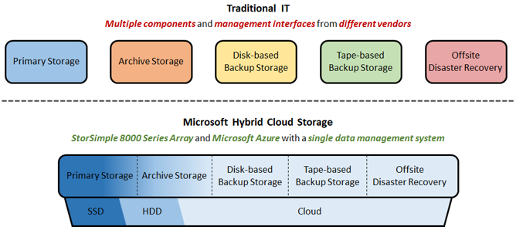

На мой взгляд название StorSimple не совсем подходит к этой фиче, т.к. не такая уж она и простая внутри, да и ничего простого за 100к$ быть не может. Но это мое личное мнение.

**Порог входа**

Минимальный порог входа - у вас уже есть хранилище от Microsoft. Согласитесь, порог уже не маленький, стратапу с разбегу не потянуть 100 000$, которые стоит хранилище. <http://storsimple.seagate.com/storsimple-solution-family>

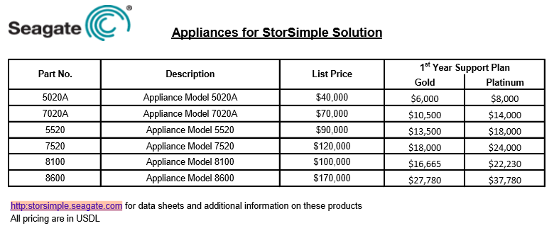 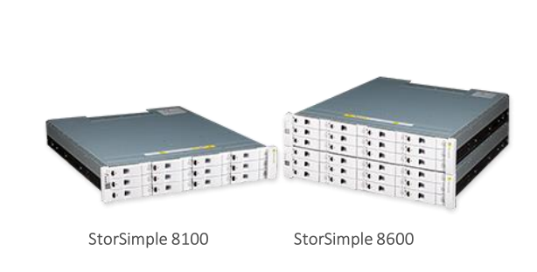

Чтобы получить Azure StorSimple, нужно запросить доступ, заполнив форму. <http://www.controlyourstorage.com/?WT.mc_id=RI_SS_Awareness_TectTarget1MsgUnitSCS>

Это совершенно не похоже на то, как другие сервисы получались в azure, но цены на сами девайсы по 100к$ многое объясняют.

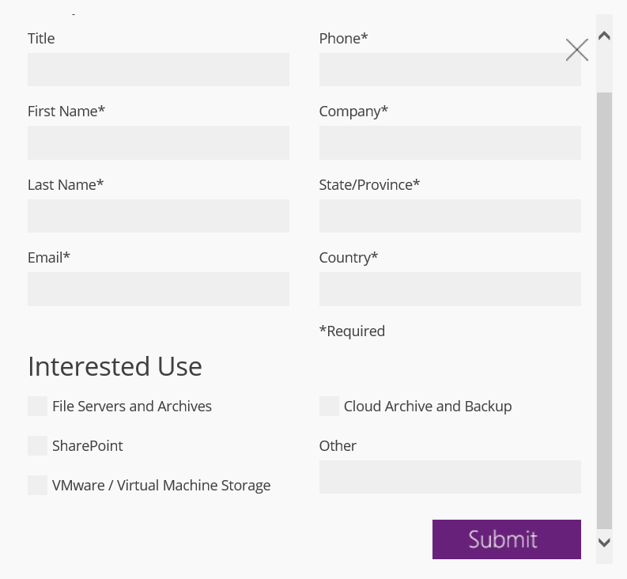

Дополнительное ограничение - это необходимость использовать Enterprise Agreement <http://azure.microsoft.com/en-us/pricing/enterprise-agreement/> . Это не сильное ограничение, т.к. вряд ли большая серьезная компания зарегистрирована как фрилансер из Бангалора.

И самое “важное” ограничение: у Вас должны быть сильные программисты, т.к. хранилище серии 8100-8700 весит от 27 до 31кг и поставляется в собранном виде. Чтобы его привезти и смонтировать, девушки с ресепшена не хватит, и Microsoft заботливо даже инструкцию по распаковке коробки написало <http://msdn.microsoft.com/en-us/library/dn772327.aspx> и монтажа в серверный шкаф <http://msdn.microsoft.com/en-us/library/dn757749.aspx>.

**Разворачивание локального StorSimple Device**

Прежде чем начинать развертывание, нужно к нему подготовится и собрать данные для подключения Azure <http://msdn.microsoft.com/en-us/library/dn772392.aspx> (IP адреса, аккаунты в azure и т.д.)

Кроме того, проверить требования к доступности <http://msdn.microsoft.com/en-us/library/dn772360.aspx> и открыты ли порты <http://msdn.microsoft.com/en-us/library/dn772371.aspx>

Microsoft написала очень подробную-пошаговую инструкцию по развертыванию, которую надо прочесть и выполнить <http://msdn.microsoft.com/en-us/library/dn757754.aspx> В ней 8 шагов.

1. Создать в Azure сервис StorSimple <http://msdn.microsoft.com/en-us/library/dn772408.aspx> 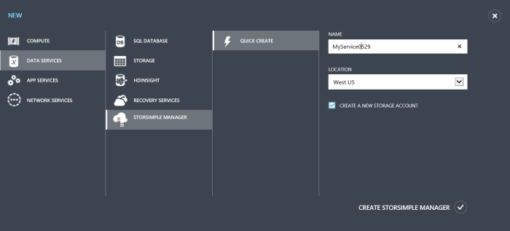
2. Сгенерировать ключи для сервиса <http://msdn.microsoft.com/en-us/library/dn772346.aspx> 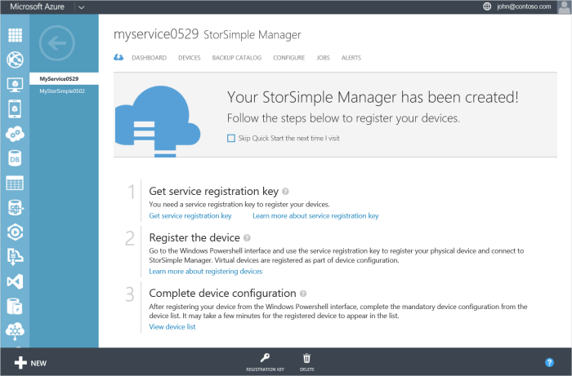 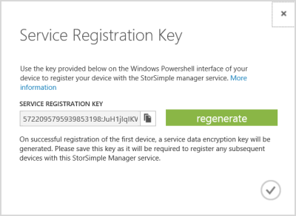
3. Зарегистрировать девайс в Azure шаг 1 <http://msdn.microsoft.com/en-us/library/dn772337.aspx>
4. Настроить девайс в Azure 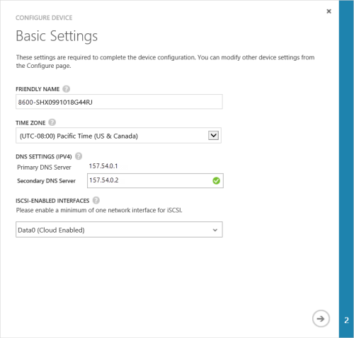 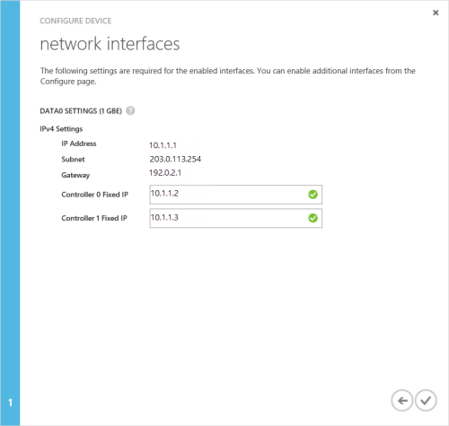
5. Создать Volume Container <http://msdn.microsoft.com/en-us/library/dn772386.aspx>
6. Создать Volume(раздел), указав размер <http://msdn.microsoft.com/en-us/library/dn772357.aspx> 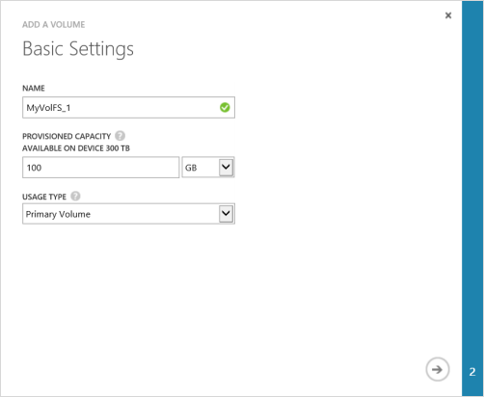
7. Смонтировать раздел, отформатировать его <http://msdn.microsoft.com/en-us/library/dn757765.aspx>
8. Сконфигурировать Backup <http://msdn.microsoft.com/en-us/library/dn772364.aspx>

**Мониторинг и администрирование**

Большую часть своей карьеры я занимался вопросами со стороны разработки, но даже разработчику становится интересно почитать руководства для администрирования <http://msdn.microsoft.com/en-us/library/749298c4-b5b3-4924-9d4f-ac9aac259642> <http://msdn.microsoft.com/en-us/library/e6986299-edcb-4fc3-92f1-7132665001b4>

и что можно сделать с сервисом через Azure portal. Это нужно, как минимум, чтобы в случае возникновения проблем, вместе с сопровождением и админами разбираться что произошло и что может произойти.

Какие графики для мониторинга есть? Какие оповещения? Что и где можно посмотреть? Ниже пример графика мониторинга и какие есть ограничения <http://msdn.microsoft.com/en-us/library/dn772370.aspx>

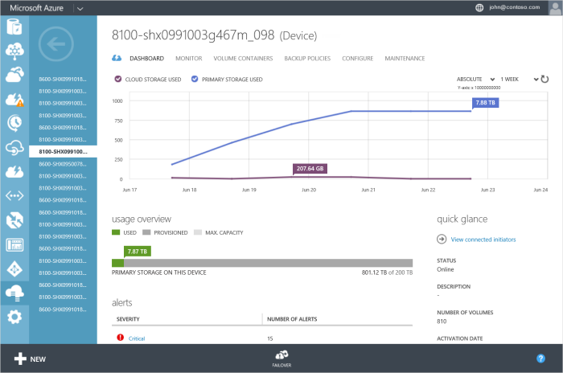

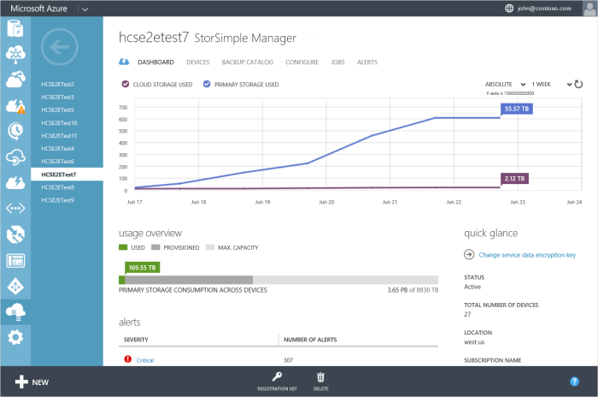

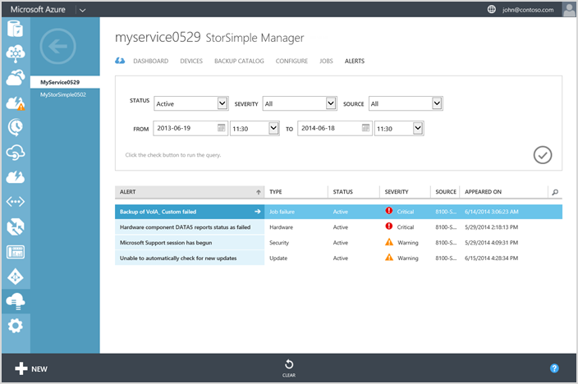

Если вам совсем интересно, то стоит почитать и руководство для тех, кто занимается железом <http://msdn.microsoft.com/en-us/library/1f6b7bb8-ae28-4f2e-893f-d2f1cf8a8c62>, но лично мне сильно более интересна cloud составляющая, поэтому я ее пролистал. Хотя, если интересно как менять диски, системы охлаждения, понимать индикацию на корпусе, то раздел явно для Вас.

**Безопасность**

Не знаю, как в других странах, а в России при любых поползновениях-обсуждениях переноса своих данных в облако задаются тысячи вопросов по безопасности хранения данных и т.п. Мы ничего не можем поделать, Azure находится вне границ Российской Федерации, и мы должны серьезно подумать, есть ли среди хранимых нами данных что-нибудь важное типа персональных данных. Я не вижу смысла обсуждать политические вопросы хранения данных в StorSimple, но технические очень даже неплохо описаны в документации <http://msdn.microsoft.com/en-us/library/dn757752.aspx> .

Весь трафик шифрованный, данные хранятся в шифрованном <http://msdn.microsoft.com/en-us/library/dn757731.aspx> виде. Microsoft больше переживает за безопасность физического девайса на стороне клиента, т.к. там и данные часто используемые, и как построена система безопасности знает только сам клиент.

**SharePoint/Hyper-V/VMware**

Типовыми производителями большого объема данных можно считать Hyper-V и VMware-ESX. Множество образов дисков золотых/обычных, snapshots лежат на дисках, и часть из них редко используется. К Hyper-V и VMware-ESX можно подключить Volume из StorSimple и дальше все сделает хранилище.

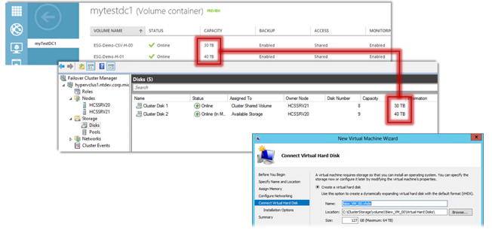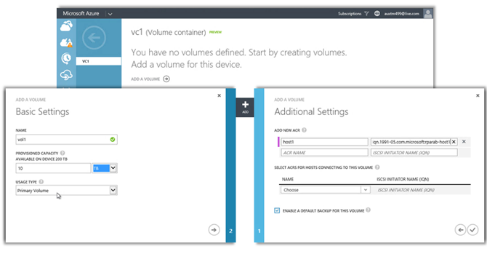

С SharePoint немного сложнее. Надо скачать адаптер <http://msdn.microsoft.com/en-us/library/dn757737.aspx> и поставить его <http://msdn.microsoft.com/en-us/library/dn757747.aspx>

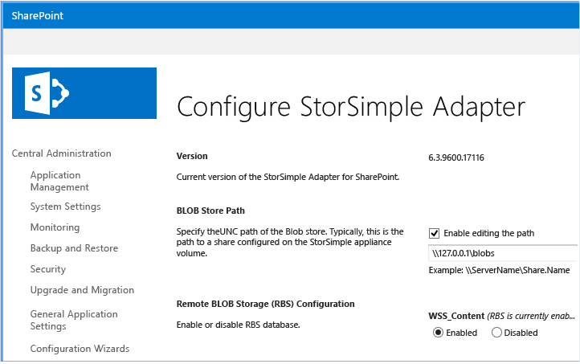

P.S.

Не скажу, что для России очень актуально такое расширение хранилища, с учетом что надо еще купить определенный тип хранилища, но для общего развития поинтересоваться стоит.

**Ссылки**

* <http://azure.microsoft.com/en-us/services/storsimple/>
* <http://azure.microsoft.com/en-us/documentation/services/storsimple/>
* Видео обзор <https://www.youtube.com/watch?v=Xxi6FBJQA_M&feature=youtu.be>
* Hyper-V/VMWare <http://www.esg-global.com/lab-reports/microsoft-storsimple-8000-series-array/>
* Блог <http://blogs.technet.com/b/cis/>
* Голосование за фичи <http://feedback.azure.com/forums/257791-storsimple>
* Help по хранилищу <http://onlinehelp.storsimple.com/>
* Руководство администратора <http://msdn.microsoft.com/en-us/library/e6986299-edcb-4fc3-92f1-7132665001b4>
* Требования к software/hardware <http://msdn.microsoft.com/en-us/library/dn772358.aspx>
* Терминология <http://msdn.microsoft.com/en-us/library/dn757725.aspx> полезно почитать, чтобы говорить на одном языке и уменьшить риск непонимания.